รายงานการปฏิบัติราชการประจำเดือน ธันวาคม 2567
งานอำนวยการ

งานอำนวยการ
ข้อมูล ณ วันที่ 31 มีนาคม 2568
14 ธ.ค. 2567
เมื่อวันที่ 14 ธันวาคม 2567 ข้าราชการตำรวจ สถานีตำรวจภูธรกมลา นำโดย พันตำรวจเอกสมศักดิ์ ทองเกลี้ยง ผู้กำกับการสถานีตำรวจภูธรกมลา ร่วมกิจกรรมจิตอาสา บริจาคโลหิต ช่วยเหลือ เพื่อนมนุษย์ ครั้งที่ 21 ณ อาคารเดอะพลาซ่าสุรินทร์ ตำบลเชิงทะเล อำเภอถลาง จังหวัดภูเก็ต

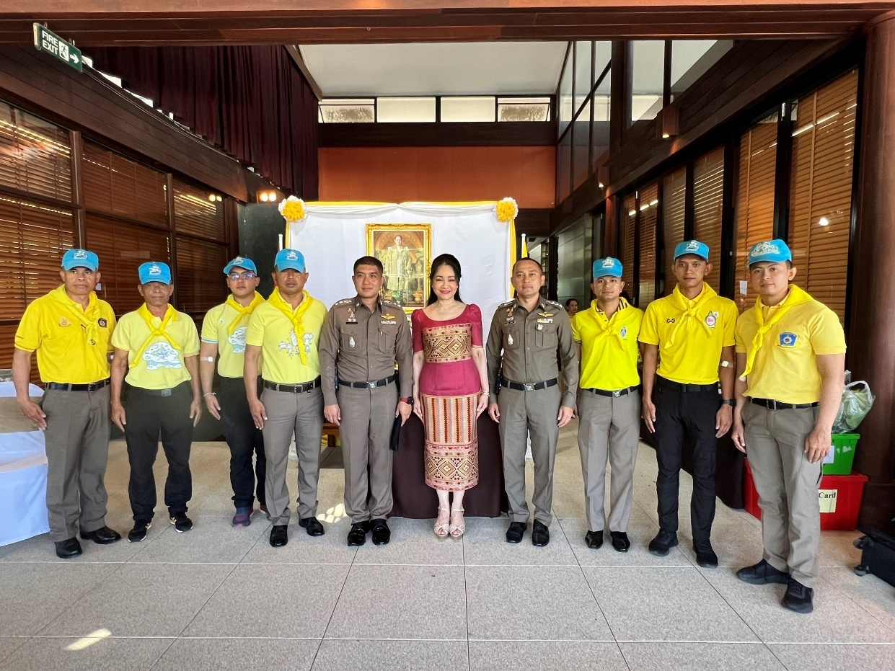

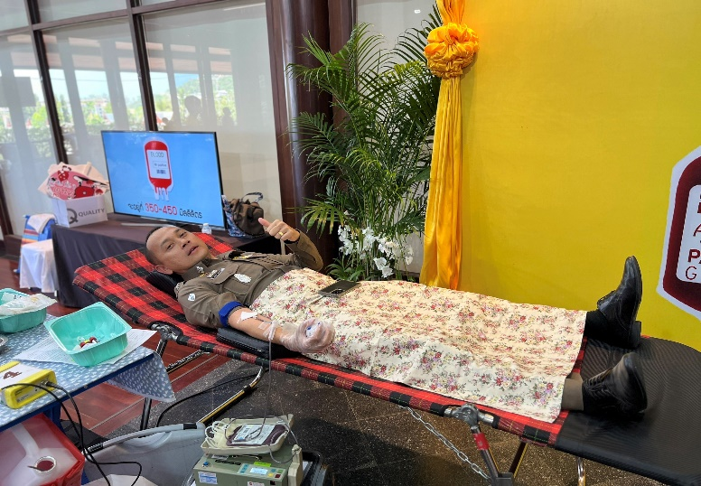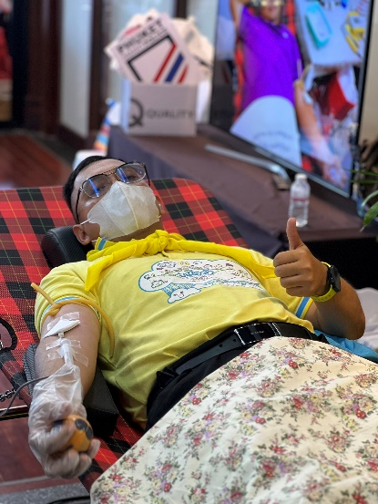
16 ธ.ค. 2566
รายงานการปฏิบัติราชการประจำเดือน ธันวาคม 2567
งานอำนวยการ

เมื่อวันที่ 16 ธันวาคม 2567 ข้าราชการตำรวจสถานีตำรวจภูธรกมลา นำโดยพันตำรวจเอกสมศักดิ์ ทองเกลี้ยง , พันตำรวจโทวุฒิวัฒน์ เลี้ยงบุญจินดา รองผู้กำกับการป้องกันปราบปรามสถานีตำรวจภูธรกมลา ร่วมกิจกรรมเดินวิ่ง ชายหาด เพื่อสุขภาพ ตามโครงการ KAMALA On The Beach Running 2023 ณ หาดกมลา และร่วมพูดคุยกับหน่วยงานทุกภาคส่วน เพื่อร่วมกันแก้ไขปัญหา และ พัฒนาพื้นที่ตำบลกมลา ให้น่าอยู่ ปลอดภัย พร้อมต้อนรับนักท่องเที่ยว และดูแล พี่น้องประชาชนชาวกมลา

